Дистанционное обучение по дополнительной общеобразовательной программе «Занимательный английский»(ПФДО)
Группа 1(возраст8-9 лет)
- Задание 1.Изучить материал учебное пособие И.А. Шишкова Английский для младших школьников (учебник 1 часть) Урок 24.
Задание 2. Упр.5, 8стр.172-174 читать, переводить.(учебник 1 часть)
Задание 3. Письменно Упр 6, стр. 173 (учебник 1 часть)
Задание 4.Повторить слова Упр.7, стр174.(учебник 1 часть)
Задание 5. Раскрасить картинку
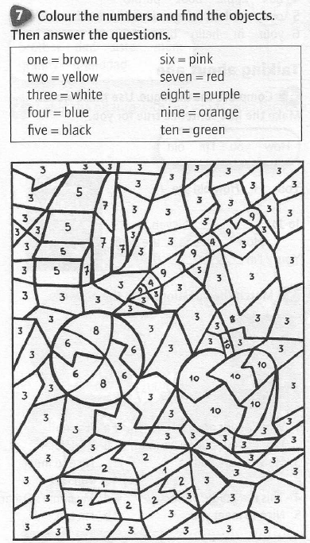
Группа 2(возраст9 лет)
Задание 1.Выучить слова. Упр 5, стр 189 учебное пособие И.А. Шишкова Английский для младших школьников (учебник) .
Задание 2. Читать, переводить текст стр.188.(учебник)
Задание 3. Письменно упр. 6-8 , стр. 189-190 (учебник)
Задание 4. Раскрасить картинку

Группа 3(возраст 7 лет)
Задание 1.Читать, переводить упр 10, стр. 74 учебное пособие И.А. Шишкова Английский для младших школьников (учебник)
Задание 2.Буква Yy
https://www.youtube.com/watch?v=wxwtxxNcXUk
Задание 3. Выучить слова стр- 75. (учебник)
fly-муха, летать (флай)
the sky-небо (зэ скай)
my-мой, моя, моё (май)
Задание 4.Письменно упр -1,2, 3, стр -57 (рабочая тетрадь)

Группа 4(возраст 8 лет)
Задание 1. Смотреть видео https://www.youtube.com/watch?v=LJ8r6R1f2n8
Задание 2. Выучить притяжательные местоимения. Нарисовать таблицу в тетрадь.
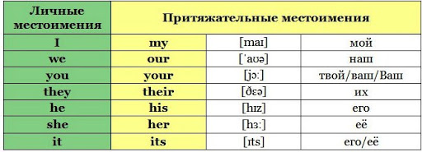
Задание 3. УчебноепособиеRound-upStarterStudentsBook. Письменно выполнить упр.74, стр. 45-46

Группа 5(возраст 5-6 лет)
Задание 1. Напишите эти слова маленькими буквами.
- FOX — _____________,
- DOG — _____________,
- BAG — _____________,
- HEN — ______________,
- PEN — ______________.
Задание 2. Напишите эти слова большими буквами:
- ball — _______________,
- lamp- _______________,
- frog- ________________,
- six- _________________,
- seven — ______________.
Задание 3. Посмотреть видео
https://www.youtube.com/watch?v=PKs8vONQC88
Задание 4. Вставь пропущенные буквы английского алфавита. Раскрась.

